ĐẠI HỌC KIẾN TRÚC ĐÀ NẴNG
KHOA CÔNG NGHỆ THÔNG TIN


BÀI TẬP NHÓM
CHỦ ĐỀ : TIỀN CÔNG TRONG CHỦ NGHĨA TƯ BẢN
Lớp : 23CT4
Nhóm : 6
Giảng viên hướng dẫn : Ngô Thị Thu Trang

MỤC LỤC
1. Bản chất tiền công 4
1.1 Khái niệm về bản chất tiền công 4
1.2 Chứng minh khái niệm tiền công 4
2. Hình thức tính tiền công 5
2.1 Tiền công tính theo thời gian 5
2.2 Tiền công tính theo sản phẩm 6
3. Tiền công danh nghĩa và tiền công thực tế 8
3.1 Tiền công danh nghĩa 9
3.2 Tiền công thực tế 9
3.3 Tầm quan trọng của tiền công danh nghĩa và tiền công thực tế 10

Lời Mở đầu
Tiền công không chỉ là thu nhập của người lao động, mà còn là thước đo phản ánh sự phân phối giá trị trong xã hội tư bản. Đằng sau những con số trên bảng lương là cả một hệ thống kinh tế phức tạp, nơi mối quan hệ giữa lao động và tư bản được định hình. Trong bối cảnh chủ nghĩa tư bản, tiền công không chỉ là công cụ để duy trì sức lao động mà còn là yếu tố quyết định đến sự phát triển bền vững của cả doanh nghiệp và người lao động.

1. Bản chất tiền công

1.1 Khái niệm về bản chất tiền công
Tiền công : Là biểu hiện bằng tiền của giá trị hàng hóa sức lao động, là giá cả của hàng hóa sức lao động.
Bản chất tiền công là biểu hiện bên ngoài của đời sống chủ nghĩa tư bản, công nhân làm việc cho nhà tư bản trong một thời gian nhất định, sản xuất ra một lượng hàng hóa hay hoàn thành một số công việc nào đó thì nhà tư bản tra cho công nhân một số tiền nhất định gọi là tiền công.
Tiền công thường được xác định dựa trên các yếu tố như:
- Thời gian làm việc
- Số lượng sản phẩm tạo ra
- Tính chất và độ phức tạp của công việc
- Trình độ chuyên môn và kỹ năng của người lao động
- Quan hệ cung – cầu lao động trên thị trường
Người ta thường lầm tưởng rằng tiền công là giá cả của lao động. Nhưng thực tế tiền công không phải là giá trị hay giá cả của lao động, vì lao động không phải là hàng hóa.

1.2 Chứng minh khái niệm tiền công
Nếu lao động là hàng hóa, thì nó phải có trước, phải được vật hóa trong một hình thức cụ thể nào đó. Tiền đề cho lao động vật hóa được là phải có tư liệu sản xuất. Nhưng nếu người lao động có tư liệu sản xuất, thì họ sẽ bán hàng hóa do mình sản xuất ra, chứ không bán "lao động". Việc thừa nhận lao động là hàng hóa dẫn tới một trong hai mâu thuẫn về lý luận sau đây:
Thứ nhất, nếu lao động là hàng hóa và nó được trao đổi ngang giá, thì nhà tư bản
không thu được lợi nhuận (giá trị thặng dư); điều này phủ nhận sự tồn tại thực tế của
quy luật giá trị thặng dư trong chủ nghĩa tư bản.
Thứ hai, còn nếu "hàng hóa lao động" được trao đổi không ngang giá để có giá trị
thặng dư cho nhà tư bản, thì phải phủ nhận quy luật giá trị
Ví dụ: Một công nhân được thuê làm việc tại xưởng cơ khí 8 tiếng mỗi ngày. Hợp đồng quy định mức lương là 30.000 đồng/giờ. Sau mỗi ngày làm việc, công nhân này nhận được 240.000 đồng. Khoản tiền này là giá trị mà doanh nghiệp chi trả để đổi lấy sức lao động của người công nhân trong ngày hôm đó.
- Như vậy, tiền công là phần giá trị mà người lao động được hưởng từ quá trình bán sức lao động cho người sử dụng lao động.
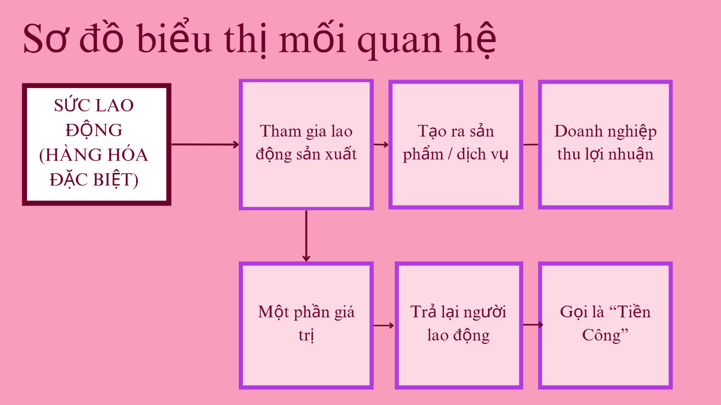

2. Hình thức tính tiền công
Tiền công có hai hình thức cơ bản là tiền công tính theo thời gian và tiền công tính theo sản phẩm. Mỗi hình thức có đặc điểm riêng và phù hợp với từng loại công việc cụ thể

2.1 Tiền công tính theo thời gian
Tiền công tính theo thời gian : Là hình thức tiền công mà số lượng của nó ít hay nhiều tuy theo thời gian lao động của công nhân(giờ, ngày, tháng) dài hay ngắn. Trong đó trả theo giờ là chính xác nhất. Tiền công trả theo thời gian thường được trả cho những công việc không định lượng được một cách cụ thể.
Cách tính: Tiền công = Thời gian làm việc x Mức lương theo đơn vị thời gian
Ví dụ: Một người lao động làm việc 8 giờ/ngày, mức lương 30.000 đồng/giờ. Khi đó tiền công mỗi ngày là: 8 giờ × 30.000 đồng = 240.000 đồng/ngày
Ưu điểm:
- Dễ quản lý, ổn định thu nhập : Không cần theo dõi chi tiết từng sản phẩm, chỉ cần ghi nhận thời gian làm việc.
- Khuyến khích người lao động duy trì chất lượng công việc : Công nhân không bị áp lực chạy theo sản lượng nên có thể tập trung làm việc cẩn thận, đảm bảo chất lượng
- Phù hợp với lao động trí óc hoặc công việc khó định lượng hiệu quả : Ví dụ như công việc quản lý, hành chính, sáng tạo…
Nhược điểm:
- Ít khuyến khích tăng năng suất do thu nhập không gắn chặt với hiệu quả công việc
- Dễ dẫn đến tính trạng làm đủ giờ nhưng hiệu quả thấp, nếu không có cớ chế giám sát phù hợp
Yếu tố ảnh hưởng đến tiền công theo thời gian:
- Độ dài của thời gian lao động
- Cường độ lao động
- Tính chất công việc
- Trình độ tay nghề, kinh nghiệm người lao động
- Chính vì tiền công theo thời gian ảnh hưởng từ những yếu tố trên nên sẽ có một số lĩnh vực / ngành nghề điển hình phù hợp với hình thức này.
Ví dụ như:
Giáo dục : Giáo viên, giảng viên (làm việc theo tiết, buổi, tháng).
Y tế : Bác sĩ, y tá, điều dưỡng (làm việc theo ca trực hoặc giờ hành chính).
Hành chính – văn phòng : Nhân viên văn phòng, kế toán, thư ký, nhân sự (làm việc theo giờ hành chính).
Giao thông – vận tải : Lái xe buýt, lái tàu, nhân viên điều hành trạm (làm việc theo ca trực).
Dịch vụ công – nhà nước : Công chức, viên chức, nhân viên quản lý đô thị, cán bộ xã/phường...
- Tóm lại, tiền công theo thời gian phổ biến trong các công việc mà kết quả lao động không thể hoặc không nên định giá theo sản lượng, mà dựa vào thời gian, trình độ và trách nhiệm công việc.

2.2 Tiền công tính theo sản phẩm
Tiền công tính theo sản phẩm : là hình thức tiền công mà số lương của nó phụ
thuộc vào số lượng sản phẩm hay số lượng những bộ phận của sản phẩm mà công
nhân đã sản xuất ra hoặc là số lượng công việc đã hoàn thành.
Mỗi sản phẩm được trả công theo một đơn giá nhất định. Gọi là đơn giá tiền công
và nó được xác định bằng thương số giữa tiền công trung bình của công nhân trong
một ngày với số lượng sản phẩm trung bình mà một công nhân sản xuất ra trong một
ngày.
Cách tính: Tiền công = Đơn giá sản phẩm × Số lượng sản phẩm hoàn thành
Ví dụ: Một công nhân được trả 5.000 đồng cho mỗi chiếc áo may xong. Nếu trong ngày người đó may được 25 chiếc áo thì: 5.000 × 25 = 125.000 đồng/ngày.
Ưu điểm :
- Thúc đẩy năng suất lao động : Sự gắn kết trực tiếp giữa khối lượng sản phẩm và tiền công tạo ra động lực vật chất cho người lao động tăng cường cường độ lao động và năng suất.
- Tiết kiệm chi phí giám sát : Tư bản có thể giảm chi phí quản lý và giám sát quá trình lao động, vì người công nhân có động lực tự giác làm việc.
- Tối ưu hóa tỷ suất giá trị thặng dư : Hình thức này giúp tối đa hóa sự khai thác giá trị thặng dư tương đối thông qua việc tăng năng suất lao động mà không cần đầu tư thêm tư liệu sản xuất.
- Tăng sự phân hóa trong giai cấp công nhân : Tạo ra sự cạnh tranh giữa các công nhân, làm suy yếu tình đoàn kết giai cấp, có lợi cho giai cấp tư sản trong việc kiểm soát lực lượng lao động.
- Che giấu bóc lột : Tạo ra ảo tưởng về thu nhập công bằng dựa trên năng lực cá nhân, che đậy bản chất bóc lột trong quan hệ sản xuất tư bản chủ nghĩa.
Nhược điểm :
- Gia tăng tự bóc lột của người lao động : Người lao động tự nguyện tăng cường độ lao động, kéo dài thời gian lao động để tăng thu nhập, dẫn đến sự kiệt quệ sớm về thể lực và trí lực.
- Gia tăng mâu thuẫn giai cấp : Khi năng suất lao động tăng, nhà tư bản thường có xu hướng giảm đơn giá sản phẩm, dẫn đến sự bất mãn và đấu tranh giai cấp gay gắt hơn.
- Phá vỡ tính nhân văn trong lao động : Áp lực về số lượng có thể làm giảm chất lượng sản phẩm và làm mất đi tính sáng tạo trong lao động.
- Tạo ra sự phân tầng trong giai cấp công nhân : Công nhân khỏe mạnh, có tay nghề cao được hưởng lợi, trong khi người yếu thế bị thiệt thòi, làm sâu sắc thêm mâu thuẫn nội bộ trong giai cấp công nhân.
- Không phản ánh đúng giá trị của sức lao động : Thu nhập biến động phụ thuộc vào nhiều yếu tố khách quan như điều kiện lao động, công nghệ sản xuất, không phản ánh đúng giá trị tái sản xuất sức lao động.
- Làm sâu sắc thêm tình trạng khủng hoảng thừa sản xuất : Thúc đẩy sản xuất ồ ạt, góp phần tạo ra mâu thuẫn giữa sản xuất và tiêu thụ trong nền kinh tế tư bản chủ nghĩa.
Tác dụng:
- Giúp cho nhà tư bản trong việc quản lý, giám sát quá trình lao động của công nhân dễ dàng hơn.
- Kích thích công nhân lao động tích cực lao động, nâng cao tay nghề, khẩn trương tạo ra nhiều sản phẩm để nhận được tiền công cao hơn.
- Đối với xã hội thì thể hiện sự công bằng hơn ( có làm thì mới có ăn, làm nhiều thì hưởng nhiều, làm ít thì hưởng ít.)
- Với những tác dụng trên thì tiền công tính theo sản phẩm sẽ phù hợp đối với những lĩnh vực / nghành nghề như :
Công nghiệp may mặc, giày da : Công nhân may, ráp giày, thêu, đóng gói.
Gia công cơ khí, chế biến : Hàn, tiện, cắt, mài theo đơn đặt hàng.
Nông nghiệp, thủy sản : Thu hái nông sản, sơ chế, đóng gói nông sản theo sản lượng.
Xây dựng : Làm theo khoán khối lượng như trát tường, xây gạch, lợp mái.
Freelancer, lao động thời vụ : Làm nội dung, thiết kế, nhập liệu, làm theo đơn hàng hoặc dự án.

3. Tiền công danh nghĩa và tiền công thực tế
Tiền công phản ánh thu nhập của người lao động, nhưng để đánh giá đúng mức sống của họ, cần phân biệt giữa tiền công danh nghĩa – số tiền nhận được, và tiền công thực tế – khả năng tiêu dùng thực sự dựa trên mức giá thị trường.

3.1 Tiền công danh nghĩa
Tiền công danh nghĩa : Tiền công danh nghĩa là số tiền mà người công nhân nhận được do bán sức lao động của mình cho nhà tư bản. Tiền công được sử dụng để tái sản xuất sức lao động, nên tiền công danh nghĩa phải được chuyển hóa thành tiền công thực tế.
Vì vậy đây là giá cả thị trường của hàng hóa sức lao động và phụ thuộc vào quan hệ cung - cầu về hàng hóa sức lao động trên thị trường nên nó có thể tăng lên hay giảm xuống tùy theo sự biến động của quan hệ cung - cầu về hàng hóa sức lao động trên thị trường.
Giả sử, nếu cung về sức lao động trên thị trường lớn hơn so với cầu về sức lao động thì lúc này tiền công danh nghĩa sẽ nhỏ hơn so với giá trị hàng hóa sức lao động.
Đặc điểm :
- Được ghi cụ thể trong hợp đồng lao động.
- Là giá cả của sức lao động xét trên danh nghĩa
- Không phản ánh chính xác mức sống của người lao động nếu giá cả biến động
Ví dụ: Giả sử bạn làm việc tại một công ty và nhận được mức lương hàng tháng là 8 triệu đồng. Đây là tiền công danh nghĩa của bạn, tức là số tiền bạn thực nhận từ công ty mà không tính đến ảnh hưởng của giá cả hàng hóa, dịch vụ hay lạm phát.

3.2 Tiền công thực tế
Tiền công thực tế là tiền công được biểu hiện bằng số lượng hàng hóa tiêu dùng và
dịch vụ mà công nhân mua được bằng tiền công danh nghĩa của mình.
Ví dụ như : lương thực, thực phẩm, các đồ dùng sinh hoạt trong gia đình, phương tiện đi lại, vui chơi giải trí….
- Vậy nên nó có quan hệ tỉ lệ thuận với tiền công danh nghĩa và quan hệ tỉ lệ nghịch với giả cả tư liệu sinh hoạt và dịch vụ khi các điều kiện khác không đổi. Điều này thể hiện rõ nét khi tiền công danh nghĩa không đổi nhưng có lạm phát làm cho giá cả tư liệu sinh hoạt và dịch vụ tăng thì người làm công ăn lương với mức lương danh nghĩa như cũ sẽ giảm tiền lương thực tế.
Ví dụ : nếu bạn có lương 10 triệu đồng và có thể mua 100 đơn vị thực phẩm, 20 lần đi xe bus và 5 vé xem phim, khi giá cả tăng do lạm phát, bạn vẫn có lương 10 triệu đồng nhưng chỉ có thể mua ít hơn trước. Khi đó, tiền công thực tế của bạn giảm dù lương danh nghĩa không đổi.

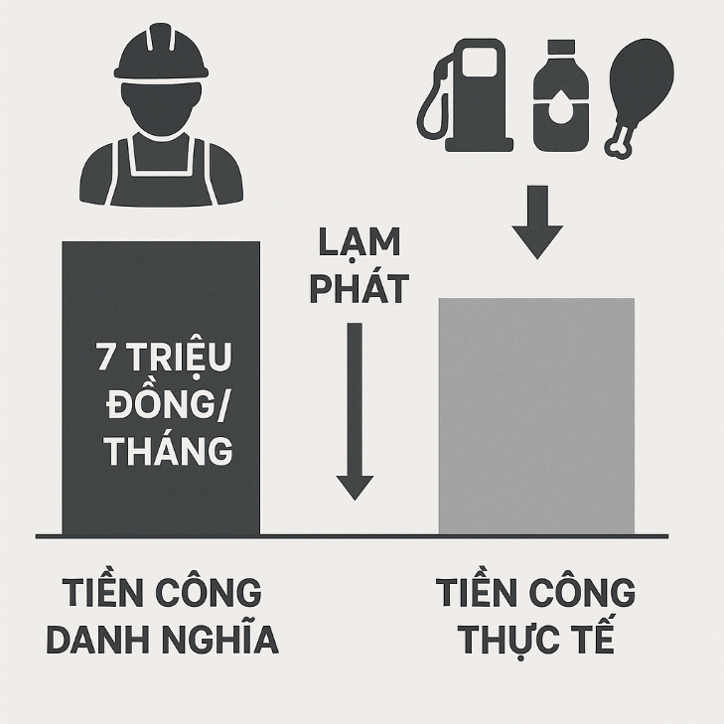

3.3 Tầm quan trọng của tiền công danh nghĩa và tiền công thực tế
Người lao động nên quan tâm đến tiền công danh nghĩa và tiền công thực tế vì chúng có thể ảnh hưởng đến thu nhập và sự công bằng trong công việc. Có một số yếu tố ảnh hưởng đến tiền công danh nghĩa và tiền công thực tế:
- Luật lao động và quy định: Luật lao động và quy định của từng quốc gia quy định về mức lương tối thiểu, các khoản trợ cấp và bảo hiểm xã hội. Những quy định này có thể ảnh hưởng đến tiền công danh nghĩa và tiền công thực tế.
- Hợp đồng lao động: Hợp đồng lao động quy định về mức lương và các khoản trợ cấp khác. Nếu hợp đồng không rõ ràng hoặc không được tuân thủ, có thể dẫn đến sự chênh lệch giữa tiền công danh nghĩa và tiền công thực tế.
- Thỏa thuận và đàm phán: Người lao động có thể thỏa thuận với nhà tuyển dụng về mức lương và các khoản trợ cấp khác. Quá trình đàm phán có thể ảnh hưởng đến tiền công thực tế mà người lao động nhận được.
- Các khoản trừ: Các khoản trợ cấp, bảo hiểm xã hội và thuế có thể được trừ từ tiền công danh nghĩa để tính toán tiền công thực tế. Mức độ ảnh hưởng của các khoản trừ này phụ thuộc vào quy định của pháp luật và chính sách của từng quốc gia.
- Các yếu tố khác: Các yếu tố khác như kỹ năng, kinh nghiệm và thị trường lao động cũng có thể ảnh hưởng đến tiền công thực tế mà người lao động nhận được.
- Tóm lại, người lao động nên quan tâm đến cả tiền công danh nghĩa và tiền công thực tế. Để đảm bảo sự công bằng và hợp lý, người lao động cần nắm rõ các quy định pháp luật. Nâng cao kỹ năng đàm phán, cập nhật thông tin về luật lao động và đầu tư vào kỹ năng là những chiến lược quan trọng nhất để bảo vệ quyền lợi và đảm bảo mức sống bên vững.

Bảng đánh giá công việc các thành viên
Tên thành viên | Nhiệm vụ | Tiến độ hoàn thành
Hồ Ngọc Quỳnh Anh | Tổng hợp nội dung, làm word | 100%
Lê Nguyễn Tiến Đạt | Tổng hợp nội dung, làm powerpoint | 100%
Lương Bằng Đô | Tìm hiểu về tiền công tính theo sản phẩm | 100%
Dương Lê Đức | Tìm hiểu về khái niệm tiền công danh nghĩa và thực tế | 100%
Lê Huy | Tìm hiểu về tiền công tính theo thời gian | 100%
Hoàng Anh Quân | Tìm hiểu về bản chất của tiền công | 100%
Trần Lê Ngọc Tiên | Tìm hiểu về tầm quan trọng của tiền công danh nghĩa và thực tế | 100%

